**МУНИЦИПАЛЬНОЕ ДОШКОЛЬНОЕ ОБРАЗОВАТЕЛЬНОЕ УЧРЕЖДЕНИЕ**

**«ЦРР – ДЕТСКИЙ САД №15 «НЕЗАБУДКА»**

Осенний сценарий для детей

младшей группы

на тему:

***«Осень золотая»***

Воспитатель: Готфрид Т.Г.

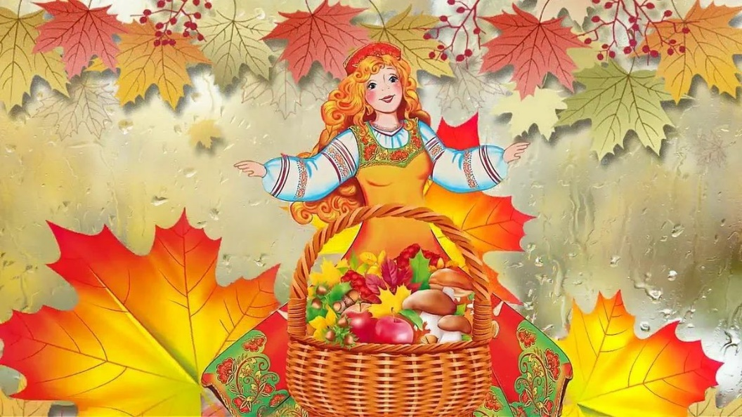

Каспийск

2023г.

**Цель:** создать у детей радостное настроение, проявляя свои творческие способности.

**Задачи:**

Развивающие: развивать любознательность.

Воспитательные: воспитывать интерес к музыке.

Образовательные: стимулировать активность детей в пении, танцевальных движениях, в игре; формировать элементарные представления об осени.

**Действующие лица:**

Ведущий и осень – воспитатели, ёжик – ребёнок со средней группы.

**Оборудование:** ноутбук; музыкальная колонка; бумажные кленовые листочки разного цвета – по два на каждого ребёнка; мешочек с грибочками; музыкальные инструменты для игры в «Лесной оркестр»: колокольчики, ложки, палочки от металлофона, стукалки, два пустых ведра, имитирующих пеньки; шапочки-ободки лесных животных: зайцы, медведи, жуки, лисички, белочки; корзина с яблоками; корзинка для ёжика.

**Предварительная работа:**

- беседа о времени года осень, о фруктах, об овощах, о жизни животных в лесу;

- рассматривание иллюстраций об осени;

- дидактические игры: «Собери урожай», «Чего не стало?», «Чудесный мешочек»;

- разучивание песен, стихов, танца;

- пальчиковые игры: «Урожай», «Овощи».

**Ход:**

***Дети входят в зал под музыкальное сопровождение и становятся в полукруг.***

***Ведущий:***

Мы пришли в осенний лес, сколько он таит чудес!

Все деревья золотые, яркие и расписные,

Нынче праздник на дворе, наступила осень.

Мы об осени детей рассказать попросим.

***Стихи детей***

1. **Праздник осени в лесу**

И светло и весело.

Вот какие украшенья

**Осень здесь развесила**.

2. Каждый листик золотой,

Маленькое солнышко—

Соберу в корзинку я,

Положу на донышко.

3. Берегу я листики

**Осень продолжается**

Долго дома у меня

**Праздник не кончается**.

4. Золотые листики

С дерева летят,

Кружит ветер листики—

Это листопад.

5. Если на деревьях листья пожелтели,

Если в край далёкий птицы улетели,

Если небо хмурое, если дождик льётся,

Это время года – осенью зовётся!

6. Ходит осень по садам,

Ходит, улыбается.

Точно в сказке, тут и там

Все цвета меняются.

**Ведущий:** - За окошком кто шалит?

Кто по стёклышку стучит?

Может это птичка?

**Дети:** - Нет, нет, нет.

**Ведущий:** - Может ребятишки?

**Дети:** - Нет, нет, нет.

**Ведущий:** - Может капельки дождя?

**Дети:** - Да, да, да.

**Ведущий:** - Споём песню про дождик.

***Песня «Дождик»***

1. ***Кап-кап, тук-тук-тук  
   По стеклу раздался стук.  
   Это дождик по утру  
   Разбудил всю детвору.***

***2. Кап-кап, дон-дон-дон  
 Капли начали трезвон.  
 Если выйдете гулять  
 Не забудьте зонтик взять.***

***3. Кап-кап, кап-кап-кап  
У дождя весёлый нрав.  
Завтра утром мы опять  
Под дождём пойдём гулять.***

***Стихи детей:***

7. Осень красками в лесочке так красиво расписала,

Осень в садике дорожки мягко листьями устлала!

8. Осень все позолотила, листьев — целая гора,

Рады мы, что наступила эта дивная пора!

9. По лесным тропинкам ходит-бродит осень.

Сколько свежих шишек у зеленых сосен!

10. Осень, осень за окошком, дождик сыплется горошком,

Листья падают, шуршат

*Все дети*: Как ты осень хороша!

***ПЕСНЯ «Листик жёлтый…»***

1. ***Листик желтый, листик желтый  
   На дорожку упадет.  
   Это значит, это значит  
   Осень в гости к нам идет!  
    Приходи, красавица,  
    Осень золотая.  
    Деткам очень нравится  
    Осень золотая.***

***2. Вот из тучки дождик, дождик  
На ладошку упадет.  
Это значит, это значит  
Осень в гости к нам идет!***

***Приходи, красавица,  
 Осень золотая.  
 Деткам очень нравится  
 Осень золотая.***

***ВСЕ СЕЛИ НА СТУЛЬЧИКИ***

***Ведущий:***

Где же осень золотая, вот загадка, вот секрет.

Мы тут песни распеваем, а ее все нет и нет.

Где ты, Осень, отзовись? Где ты, Осень, появись!

Осень, Осень, в гости просим.

***Все дети:*** Осень, Осень, в гости просим.

***Ведущий:***

Наши гости, не молчите, Осень с нами позовите. ***(все повторяют)***

***Под звуки вальса входит Осень и танцует.***

***Осень:***

Здравствуйте, мои друзья,

Всех вас рада видеть я

Я хозяйка сентября, октября и ноября.

Я – сестра зимы и лета, Осенью зовут меня

Я – Осень золотая, решила пошутить

Листочки золотые ребятам подарить.

Листья желтые танцуют, с веток падают, летят

Эту сказку золотую называют…

***Все дети:*** Листопад

***Дети исполняют ОБЩИЙ ТАНЕЦ С ЛИСТОЧКАМИ***

***«Осень в золотой косынке» слова и музыка: Н.П.Бобковой.***

*(По окончании танца дети приседают на корточки и прячутся за листиками)*

***Осень:***  - А где же детки? Одни листики остались — и желтые, и красные. Позову я на помощь ветерок, пусть разбросает все листочки.

Как подует ветерок,   
Улетай скорей листок!

*(Звучит шум ветра, дети кружатся на месте. Ветер утихает, дети снова садятся на корточки и прячутся за листочками. Снова звучит шум ветра, дети встают и кружатся. Ветер утих, дети спрятались за листочками.)*

***Осень:***  - Хватит листикам лежать,

Надо листики убрать.

Раз, два, три – ветер листики унеси!

*(Звучит шум ветра, все дети убегают и садятся на свои стульчики)*

***Осень.*** Какие вы молодцы!

**Ведущая:** - Осень золотая, наши ребята любят играть в игру «Называй!»

Надо внимательно слушать вопросы и отвечать «да» или «нет». Послушай, пожалуйста.

***Игра «Называй!»***

**Ведущий:** - Осенью много забот,

Надо к зиме вскопать огород,

Нужно собрать весь урожай!

Что в огороде растёт?

Называй!

- Растёт капуста в огороде?

- Да!

- Краснеет помидор всегда?

- Да!

- А лук на грядке зеленеет?

- Да!

- Картошка в огороде зреет?

- Да!

- И на траве, как на подушке, растёт зелёная лягушка?

- Нет!

- А кабачок растёт на грядке?

- Да!

- Есть в огороде перец сладкий?

- Да!

- Морковка выстроилась в ряд?

- Да!

- Растёт на грядке шоколад?

- Нет!

- Растут укроп, фасоль, горох?

- Да!

- Растёт большой и злой бульдог?

- Нет!

***Осень.***  – Молодцы, ребята, вы очень внимательные, ни разу не ошиблись! А что вы ещё умеете?

**Ведущий:** - Наши дети умеют превращаться в лесных жителей и играть в лесном оркестре. Посмотри и послушай, Осень.

*(Детям надевают шапочки-ободки, раздают музыкальные инструменты).*

***Игра «Оркестр в лесу» Чугайкина.***

***Осень.***  – Все детки хороши, всё умеют малыши!

**Ведущий:** - Ребята, давайте прислушаемся!

Кто-то к нам сюда бежит,

Кто- то к нам сюда спешит…

Топнем, хлопнем мы дружней,

Пусть отыщет нас скорей!

Весело похлопаем! (дети хлопают в ладоши)

Ножками потопаем! (дети топают ножками)

***(Под песню входит «Ёжик», танцует)***

***Ёжик:*** - Я весёлый ловкий ёжик!

Я гуляю без дорожек,

И грибочки собираю,

Их на зиму запасаю!

**Ведущий:** - Ребята, ёжик к нам пришёл, чтобы грибочки собрать, давайте мы ему поможем и грибочки соберём!

***Осень. -*** Выросли грибочки

У меня в лесочке!

*(Осень рассыпает грибочки из мешочка на пол.)*

***Игра «Собери грибочки»***

**Ёжик:** - Вот спасибо вам, ребята, за отличные грибочки!

Мне бежать уже пора!

***Осень.*** - Славно мы повеселились,

Очень крепко подружились!

Ну, а нам пора прощаться,

В путь обратный собираться.

**Ведущий:** - Осень, ёжик, не спешите уходить, дети хотят спеть для вас красивую осеннюю песню.

***Песня «Осень к нам пришла»***

1. ***Осень, осень, осень снова к нам пришла.***

***Осень, осень, осень – чудная пора.***

***В золотом наряде парки и сады.***

***Осень, осень ждали с нетерпеньем мы.***

***Парам-пам-пам,***

***Парам-пам-пам.***

1. ***А в лесу чудесно – просто красота!***

***И тропинка тянется прямо вдоль пруда.***

***На ветвях калины ягоды висят,***

***За пенёчком прячутся шляпки у опят.***

***Парам-пам-пам,***

***Парам-пам-пам.***

1. ***Белка на поляне шишечки грызёт,***

***Ёжик посоногий по лесу идёт.***

***На спине у ёжика яблоки, грибы.***

***Ёжик, правда любишь осени дары?***

***Да, да, люблю!***

***Да, да, люблю!***

***Парам-пам-пам,***

***Парам-пам-пам.***

***Осень.*** – Очень красивая песня! Спасибо вам, ребята! А я хочу вас угостить яблоками. Это – лучшее угощение! Вкусное и полезное!   
 *(Осень отдаёт корзину с яблоками Ведущей)*  
***Ведущий: -*** Спасибо, Осень!  
***Осень.*** До свидания, мои дорогие! Ждите меня через год!

*(Осень и ёжик уходят под музыкальное сопровождение)*  
***Ведущий:***

-  На этом наш праздник заканчивается!  
Ребята, приглашаю вас в нашу группу,  
угостимся румяными яблоками, которые  
подарила нам щедрая Осень!

Приложение 1

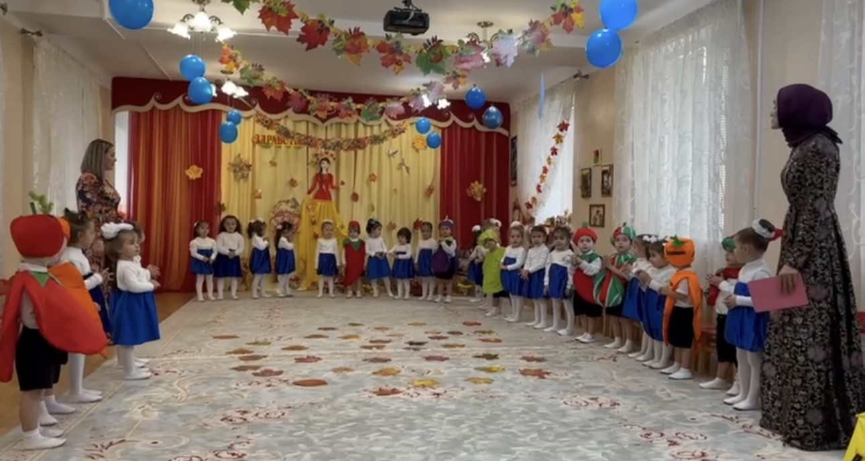

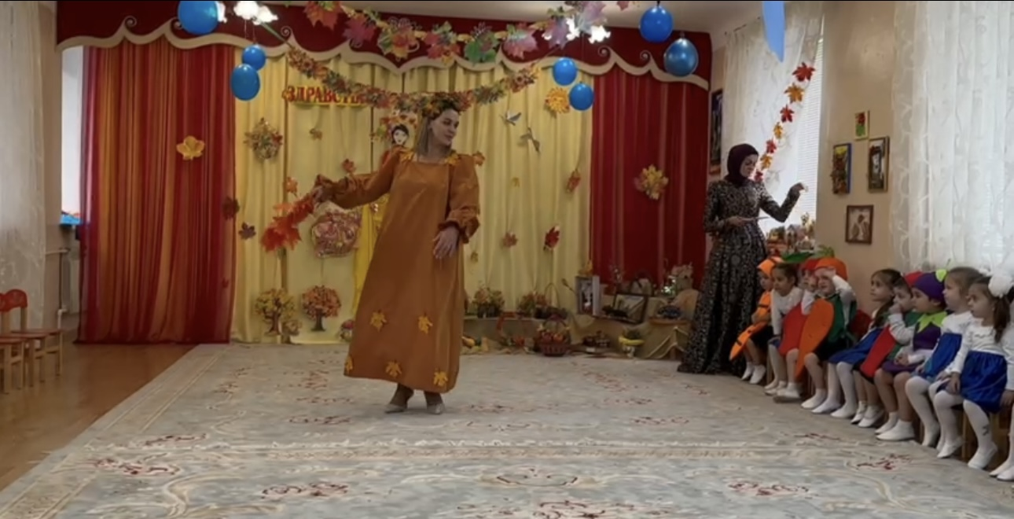

Приложение 2

